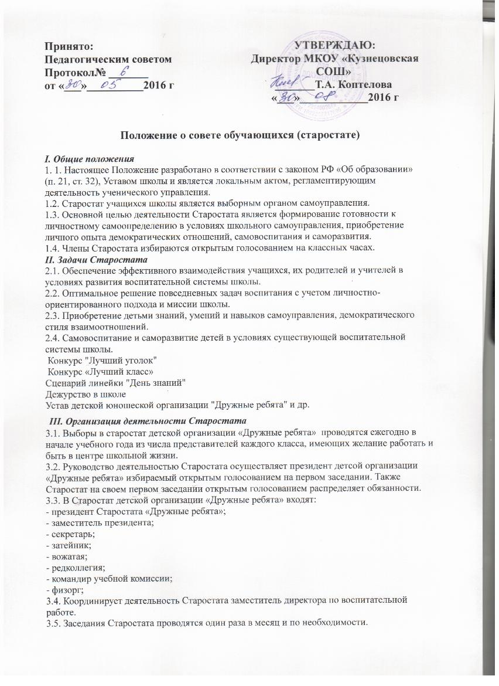
3.6. Решение Старостата считается полномочным, если за него проголосовало не менее половины присутствующих на заседании членов « Старостата».

IV. Компетенция Старостата
Члены Старостата
Президент.
Организует проведение заседаний , председательствует на них.
Организует и руководит деятельностью актива классов по выполнению решений.
Доводит до сведения членов Старостата идеи и предложения, выработанные в классных коллективах и представленные старостами классов.
Организует массовые школьные дела.
Заместитель президента.
Является заместителем президента Старостата.
Руководит активом классов.
Организует массовые школьные дела.
Отвечает за информирование учащихся и учителей о деятельности.
Организует трудовые десанты, генеральные уборки и другие массовые трудовые мероприятия.
Председатель редколлегии.
Координирует деятельность редколлегии классов
Организует выпуск стенгазет
Организует работу по оформлению школы к различным мероприятиям
Отвечает за создание фото и видео архива детской организации «Дружные ребята»
Организует выпуск школьных печатных изданий и готовит материал для публикаций в СМИ.
Затейник.
Отвечает за организацию общешкольных коллективных творческих дел по досуговому и различным направлениям воспитательной работы.
Командир учебной комиссии.
Координирует вопросы успеваемости, дисциплины и порядка в школе
Участвует в организации дежурств по школе, рейдов по профилактике нарушений дисциплины и порядка.
Контролирует ведение рапортичек в классах.
Физорг.
Отвечает за организацию общешкольных и районных спортивных мероприятий.
Организует работу по пропаганде здорового образа жизни среди учащихся.
Вожатая.
Организует подвижные перемены с младшими школьниками.
Организует работу Отряда Милосердия.
Организует работу и контролирует ее выполнение по уборке территории школы, школьных коридоров, классных комнат.
Секретарь.
Оформляет протоколы заседаний старостата.
Заполняет экран соревнований между классами.
Следит за заполнением санитарного листа в уголке детской организации «Дружные ребята».
Через своих представителей информирует коллектив школы о деятельности.

V. Отчетность Старостата
5.1. Старостат ежегодно (в конце учебного года) отчитывается о результатах своей деятельности на общем собрании старшеклассников.
5.2. Отчет Старостата публикуется в школьной стенной газете.

